当点击播放mp4格式视频时，视频已自动播放，而这里的播放按钮还是暂停状态

**（已修改）**

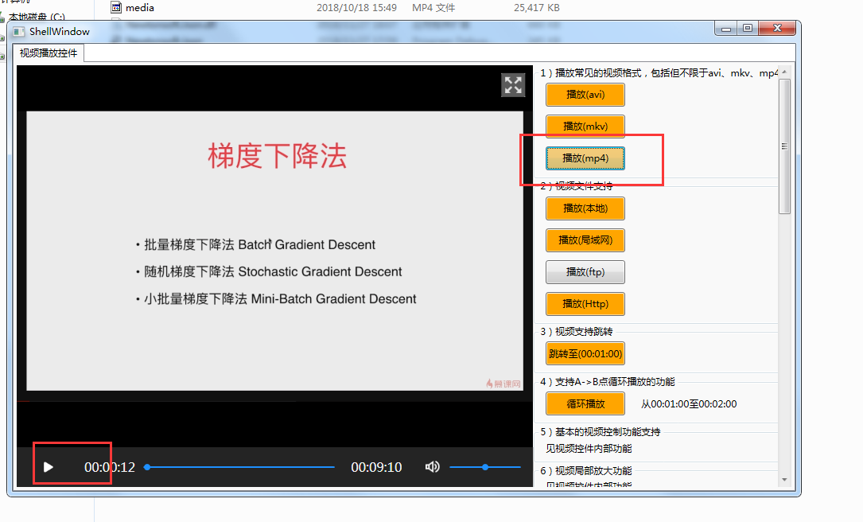

点击Mkv格式播放 显示下载失败

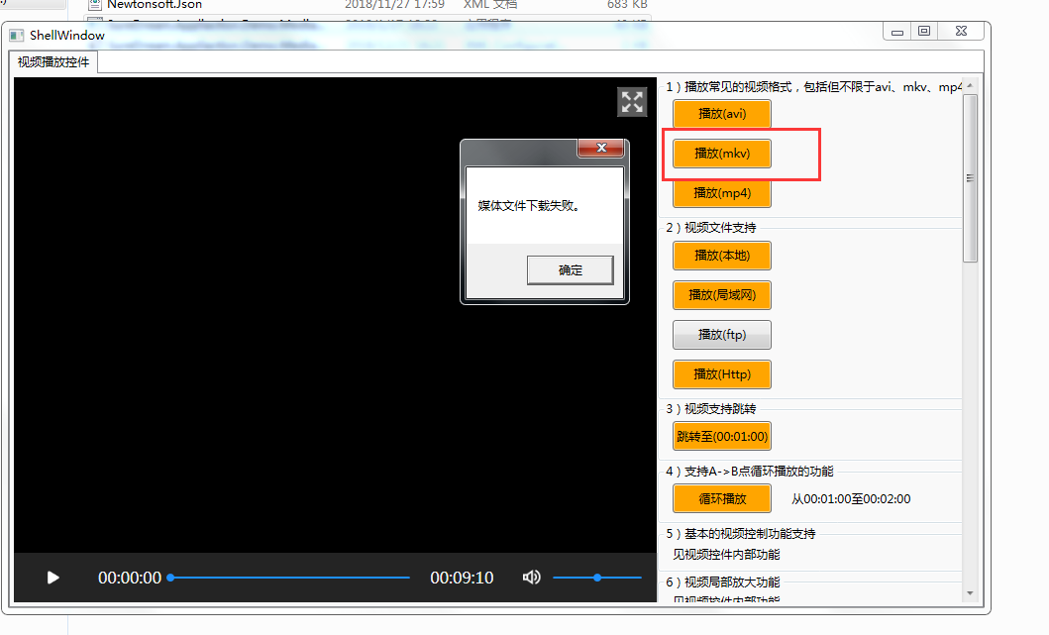

点击播放局域网

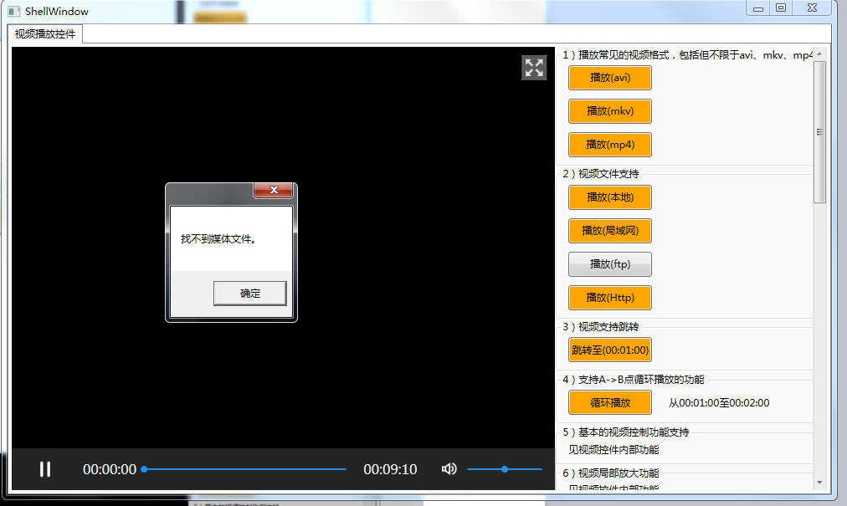

**需要先设置局域网文件：**

示例中局域网文件代码如下：

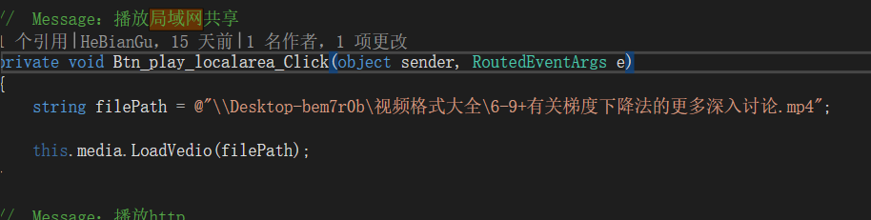

点击播放ftp

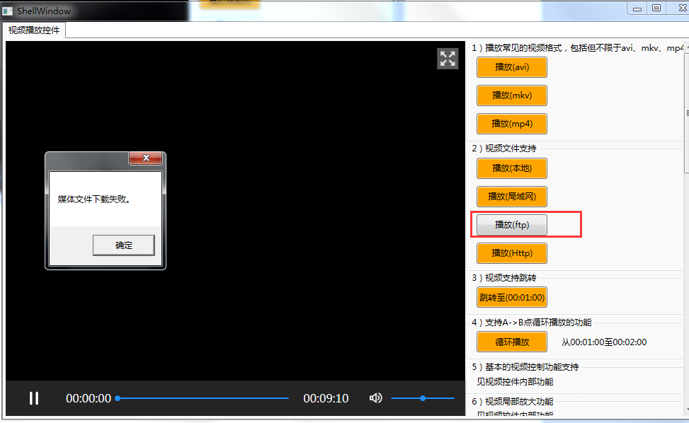

**目前不支持播放ftp视频文件**

点击循环播放时 只循环播放 1：00 - 1：10 秒的内容 ；修改这里的时间

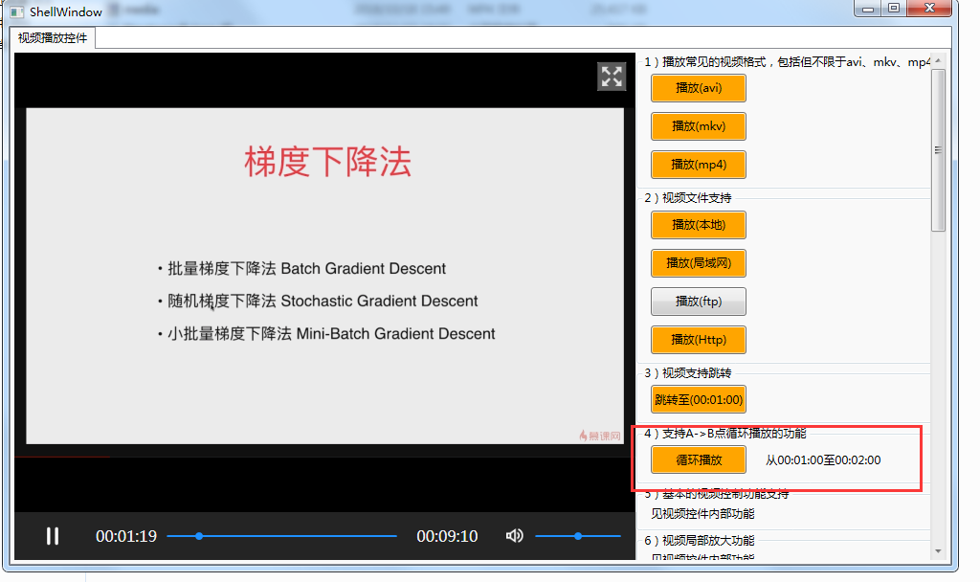

**（已完成）**

需求里说的播放全屏切换没有实现

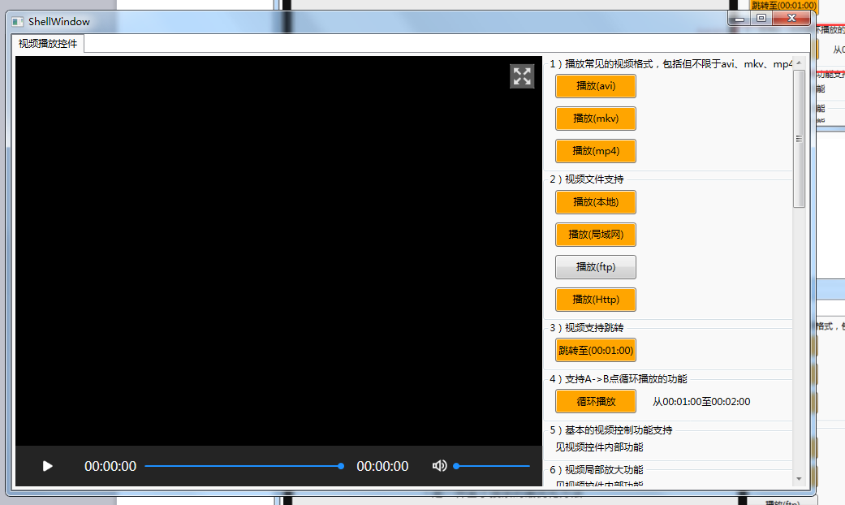

该控件上未有控制播放速度的设置

**（已修改）如下图按钮：**

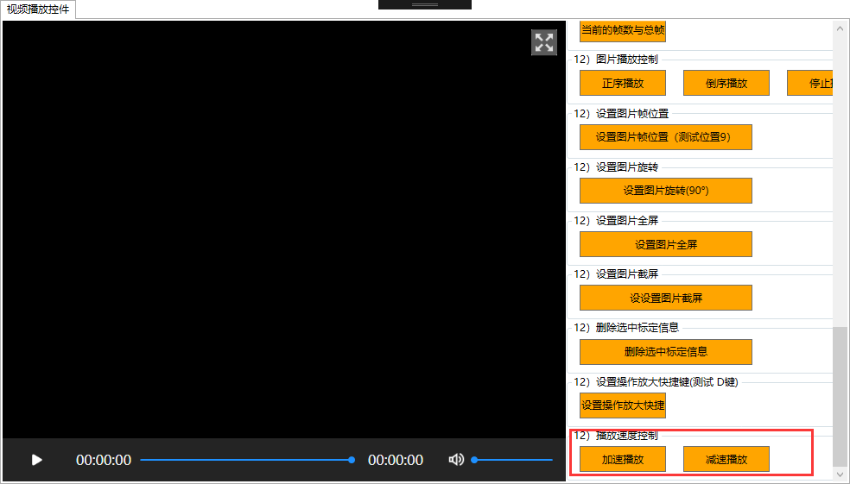

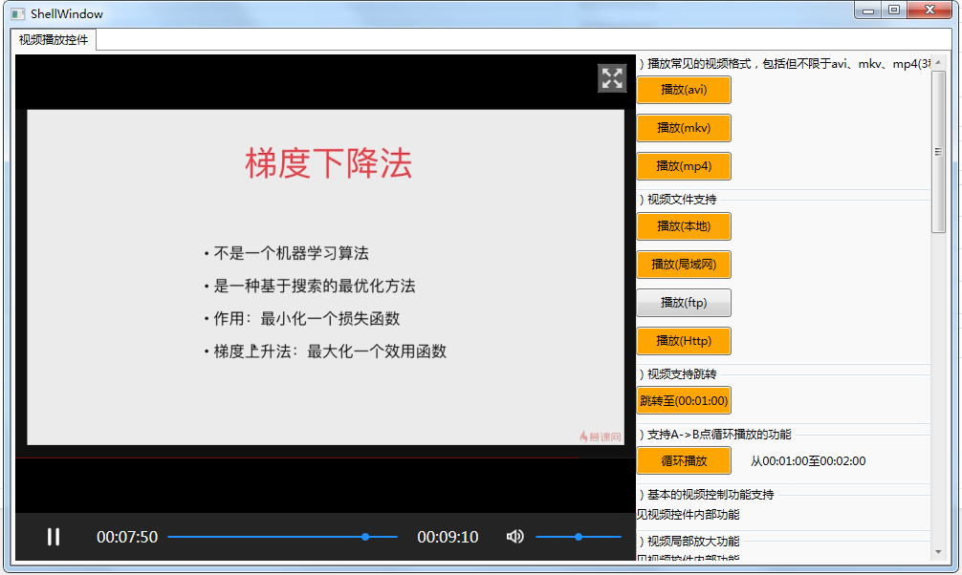

进行局部放大时，点击取消放大，未退出放大界面，界面变成了空白

**（已修改）点击取消放大关闭窗口**

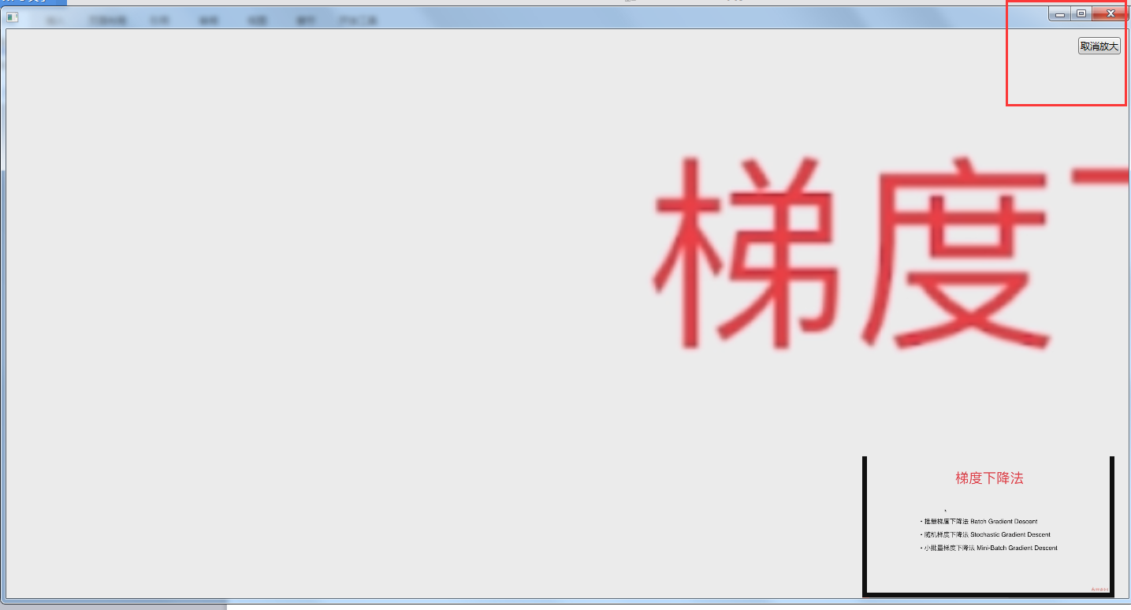

当点击 mkv mp4以及本地播放视频时 返回url路径错乱

**（已修改）**

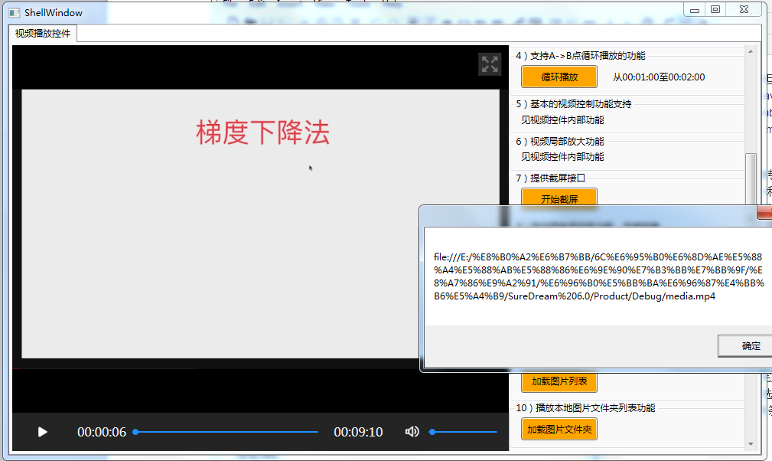

当点击加载图片文件夹时 图片播放不是从0开始而是第38帧

**（这个是需求要求的、在加载图片文件夹列表是可以设置初始播放的位置）**

**目前是默认播放在第二个文件夹位置，代码如下图**

